Теоремы о пирамидах, в которых одна или две боковые грани перпендикулярны плоскости основания.
. 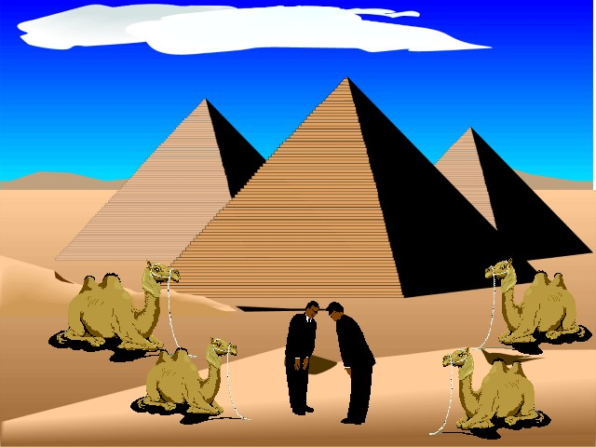
1). Если пирамида содержит ровно одну боковую грань, которая перпендикулярна плоскости основания, то высота такой пирамиды лежит в этой боковой грани.
2). Если пирамида содержит две смежные боковые грани, перпендикулярные плоскости основания, то высотой такой пирамиды является боковое ребро, общее для этих граней.
3). Если в пирамиде две не смежные боковые грани перпендикулярны плоскости основания, то высота такой пирамиды лежит на прямой пересечения плоскостей этих граней.
4). Если боковое ребро пирамиды перпендикулярно основанию, то и боковые грани, содержащие это ребро, перпендикулярны основанию.
5). Если в четырехугольной пирамиде в основании ромб, и две смежные боковые грани перпендикулярны основанию, то боковые грани данной пирамиды – две пары равных треугольников.

